1. Use Case Diagram “Perpustakaan”

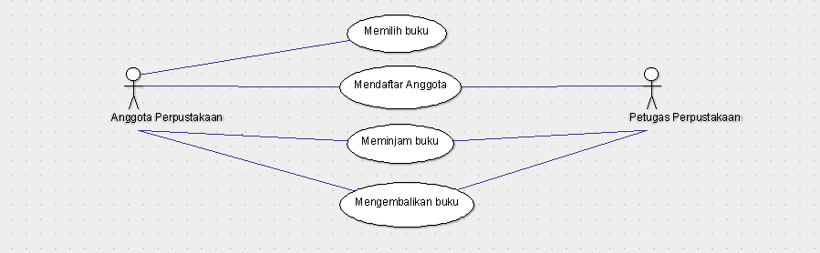

1. Class Diagram “Perpustakaan”

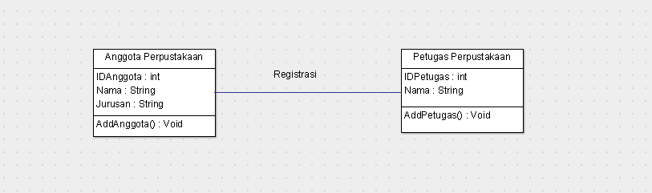

Source Code Anggota Perpustakaan :

package Petugas Perpustakaan;

import java.util.Vector;

public class Anggota Perpustakaan {

public int IDAnggota;

public String Nama;

public String Jurusan;

public Vector Registrasi;

public Void AddAnggota() {

return null;

}

}

Source Code Petugas Perpustakaan :

import java.util.Vector;

import Petugas Perpustakaan.Void;

import Petugas Perpustakaan.String;

import Petugas Perpustakaan.int;

public class Petugas Perpustakaan {

public int IDPetugas;

public String Nama;

public Vector Registrasi;

public class Anggota Perpustakaan {

public int IDAnggota;

public String Nama;

public String Jurusan;

public Vector Registrasi;

public Void AddAnggota() {

return null;

}

}public class int {

}public class String {

}public class Void {

}

public Void AddPetugas() {

return null;

}

}

1. Sequence Diagram “Perpustakaan”

